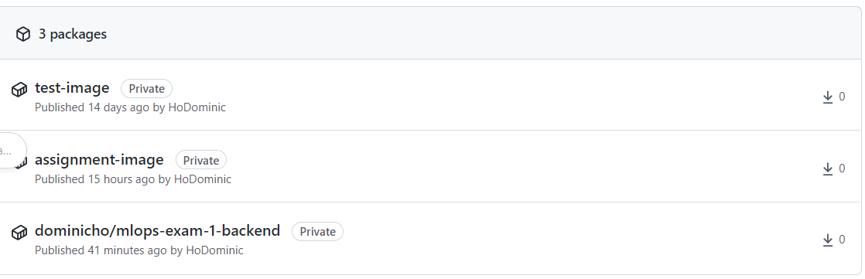

kubectl create deployment –-image=nginx nginx-dominic-ho

Kubect create namespace exam-nginx

kubectl create deployment –-image=nginx nginx-dominic-ho -n exam-nginx



Kubectl scale deployment nginx-dominic-ho --replicas=3

Kubectl create service nodeport examen-nodeport --tcp=3000



